DEMO PROGRAM:

Netværk: 10 noder (router)

4

4

2

10

5

3

2

8

12

15

16

8

4

4

3

Forbindelse: 15 line

Pakke: send fra router 1 til router 5

Input data: file “router.txt”

Output data:

* Forbindelse array
* Den korteste rute (km)
* Den rute træ (de røde linjer)

OBS. For at konfigurere netværk bare tilføje

node eller ændre afstanden mellem noder i file

“router.txt”. Programmer finder automatisk en ny rute.

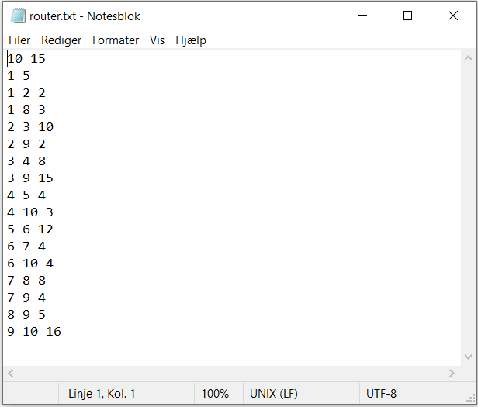

**10**: noder; **15**: forbindelser

**1**: send pakke; **5**: få pakke

**1**: node 1; **2**: node 2; **2**: afstand 1-2

**15** forbindelser